


本 科 生 毕 业 论 文（设 计）

（ 届）

×××学院

题 目：

姓 名：
学 号：
专业班级：
指导教师： 职称：
职称：

年 月 日


本科生毕业论文（设计）诚信承诺书

我谨在此承诺：本人所写的毕业论文（设计）《××××××××》均系本人独立完成，没有抄袭行为，凡涉及其他作者的观点和材料，均作了引用注释，如出现抄袭及侵犯他人知识产权的情况，后果由本人承担。

承诺人（签名）：
年 月 日

中文题目：Hybrid 回归夹具
摘要：这是一个用于触发 hybrid_rebuild 自动执行链路的最小 DOCX 夹具。
关键词：排版；混合重建；回归测试
Hybrid Regression Fixture
Abstract: This document is a minimal fixture for the hybrid rebuild execution path.
Keywords: formatting, hybrid rebuild, regression fixture

1 正文开始
这里是第一段正文。
2 方法部分
这里用于验证混合重建路径中的图片资产挂接。
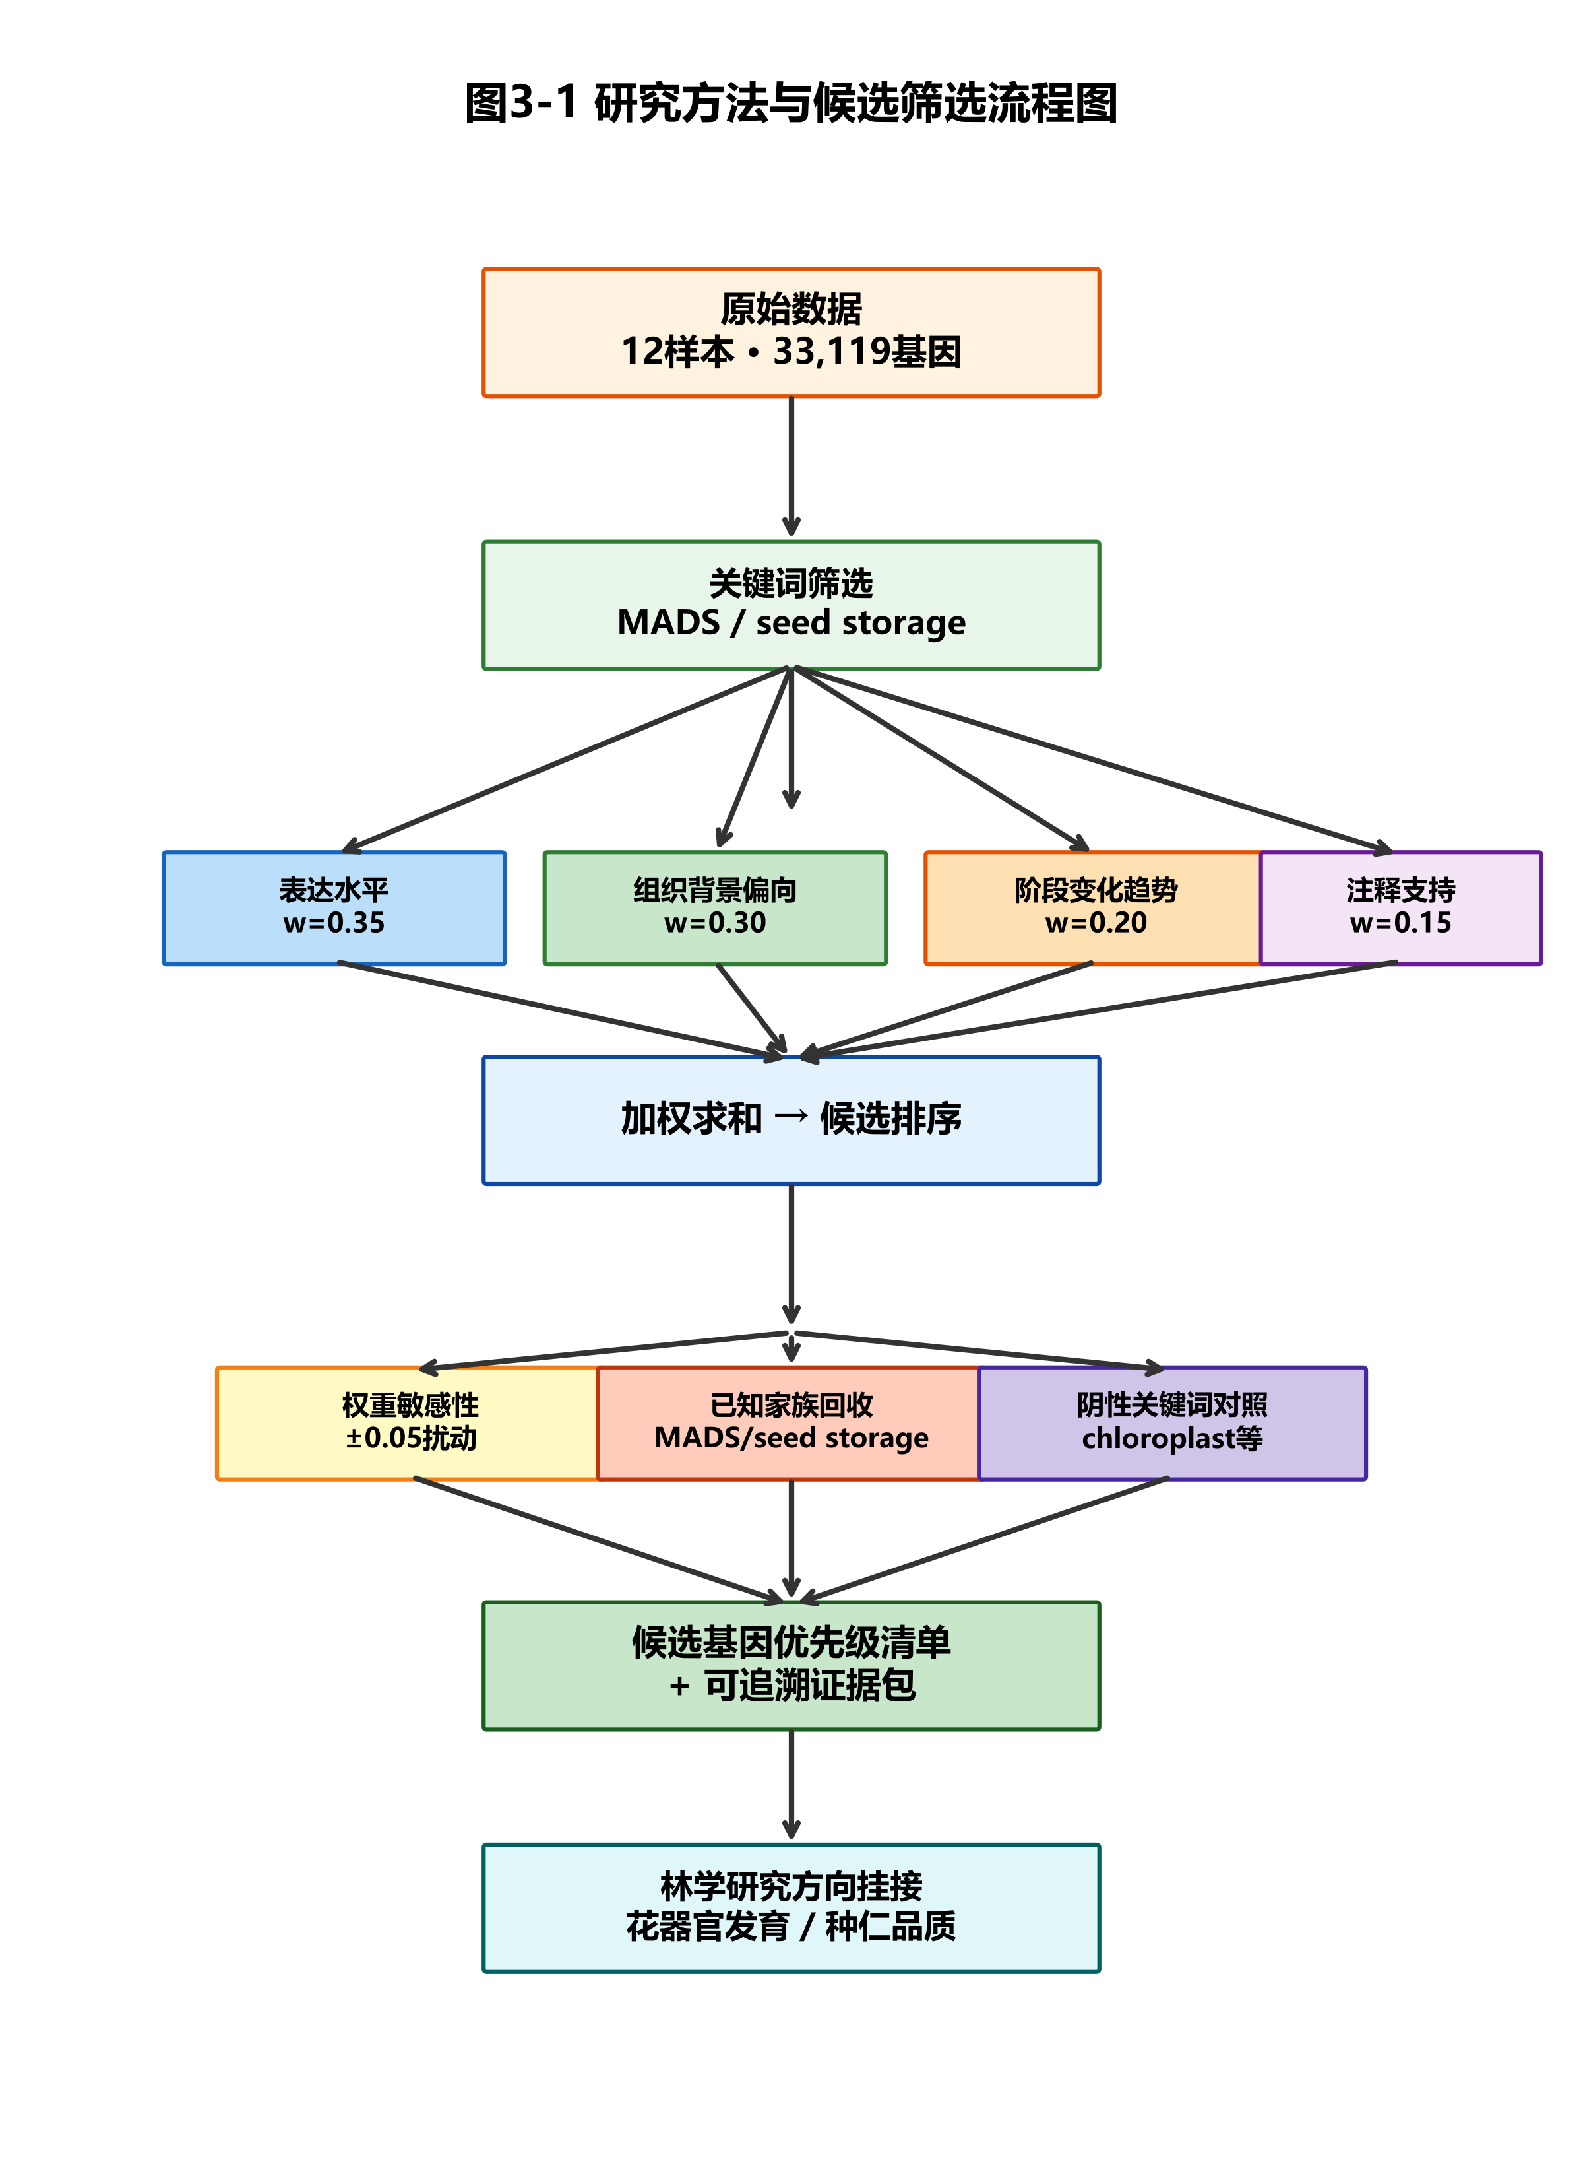
图1-1 混合编号回归图

